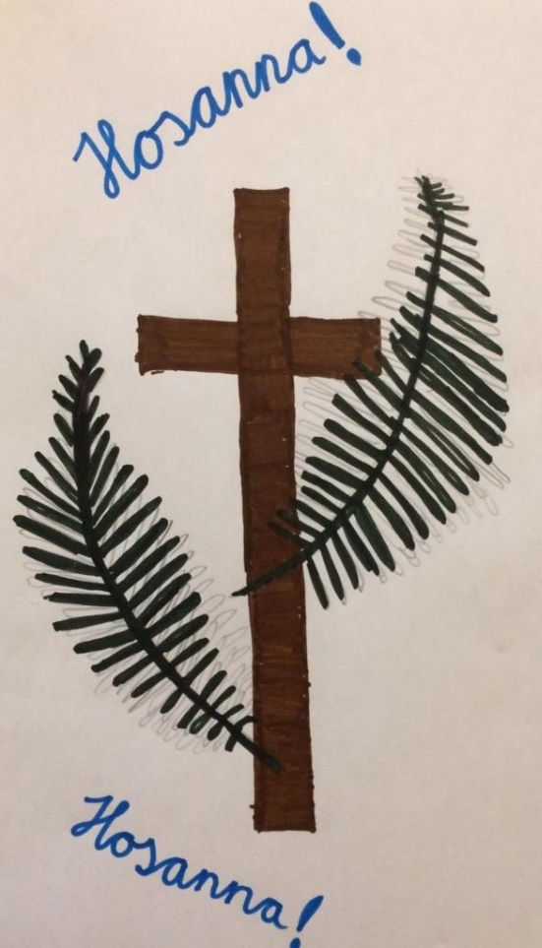
L i t u r g i e

Orde van dienst voor zondag 28 maart 2021.
Palmzondag. Gezinsdienst.
Liturgische kleur: paars.
Predikant ds. Ph.A. Beukenhorst, ouderling van dienst Sjoerd Blaas, m.m.v. filmmaker Bas van Keulen, Anjesca Sanders en vele kinderen.

ORDE VAN DIENST
1-Vooraf kinderliederen: ‘Jezus is de goede herder’ en ‘En toch is hij koning’
2-Voorzang thuis: ‘Samen op weg naar Pasen’
3-Binnenkomst met versierde Palmpasenstokken, gedragen door Djenna Bartels en Meike Horstink met ook dominee, ambtsdragers
3b-Kijken, luisteren en thuis meezingen met de kinderen: ‘Hosanna, we maken een rij’
3c-Uitleg over de Palmpasenstok door Anjesca, Djenna en Meike

4-Welkom door de jeugdouderling van dienst Sjoerd Blaas
5-Psalmzingen thuis: Liedboek Psalm 8.b. ‘Zie de zon, zie de maan’
6-Inleiding, aandacht voor de bloemschikking en gebed door de dominee
7-Thuis meezingen: ‘Is je deur nog op slot, doe hem open voor God’
8-Toneelstukje in hedendaags jasje over de 12-jarige Jezus in de Tempel [rollen: Jozef, Maria, Jezus, Schriftgeleerde] met Daan Maljaars, Luna Hoogerheide, Lars Bartels en dominee
9-Thuis meezingen: ‘Ik zal opgaan naar God huis’ (12 jarige Jezus in de tempel)
10-Lezing uit de Kinderbijbel door Luna Hoogerheide
11-Thuis luisteren en meezingen: ‘Kijk eens naar de vogels’
12-Preek met illustraties van Kees de Kort – ‘Op weg naar het Paasfeest’
13-Lied met gebaren thuis meezingen: ‘Sta eens even op als je Jezus liefhebt’

14-Gebeden vanuit huis door Evi Blaas, Emma Moelker en dominee
15-Aandacht voor de collecten (via rekeningnummers): 1ste Protestantse Gemeente Oostkapelle (NL38 RABO 0375 5191 57); 2de Jeugdwerk Jong Protestant (via de Diaconie: NL45 RBRB 0845 0168 57).
16-Slotlied thuis meezingen: Liedboek 416 ‘Ga met God en Hij zal met je zijn’
17-Heenzending en zegen door de dominee

